

***Санаторий «Дон» - филиал АО «РЖД-ЗДОРОВЬЕ»*** *предлагает услуги по корпоративному оздоровлению, отдыху, проведению мероприятий.*

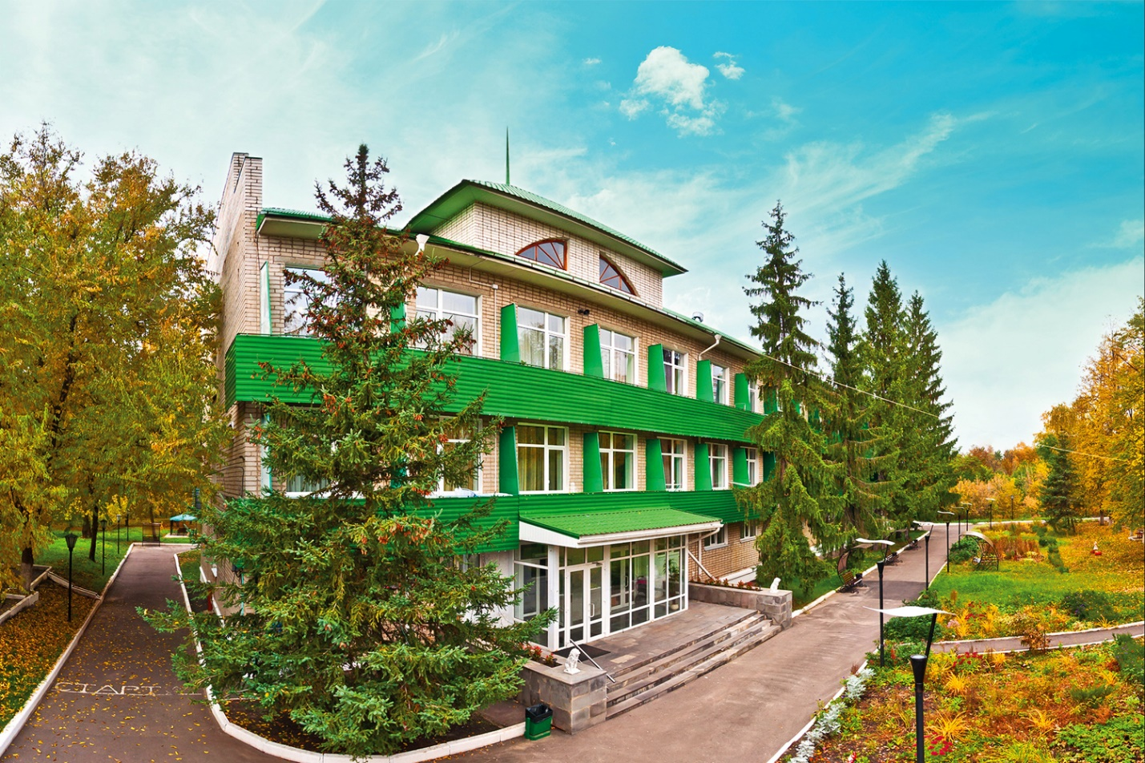

Санаторий располагается в экологически чистом районе г. Воронеж, на берегу реки Дон, в окружении лесопарковой зоны.

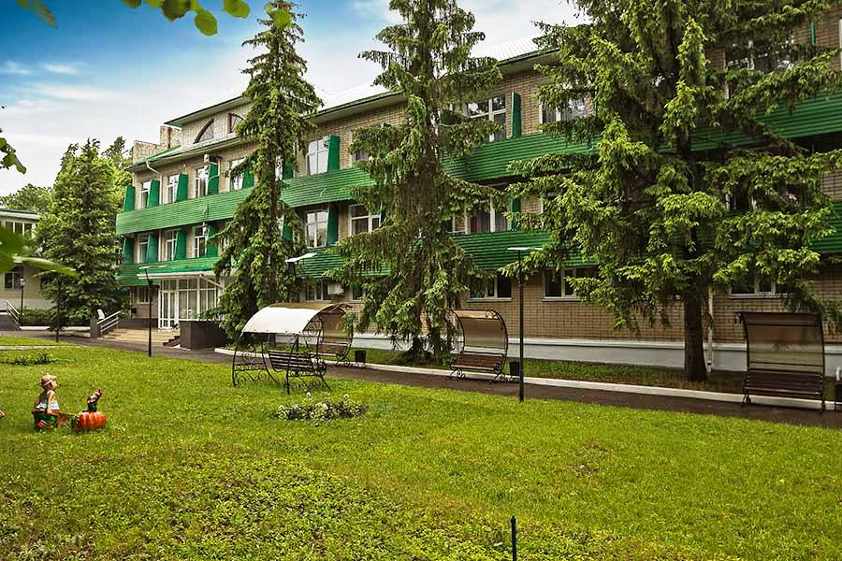 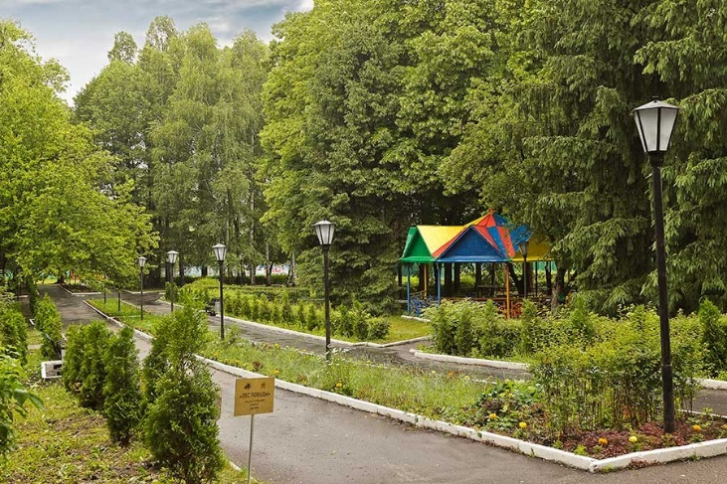

Наши гости ценят чистый воздух, здоровую кухню с комплексным питанием и высококачественные медицинские услуги.

**Санаторий «Дон» предлагает медицинское обслуживание** в рамках санаторно-курортного и амбулаторного лечения (*дневной стационар*).

**Специализация санатория:** лечение болезней костно-мышечной системы и соединительной ткани, общетерапевтический профиль.

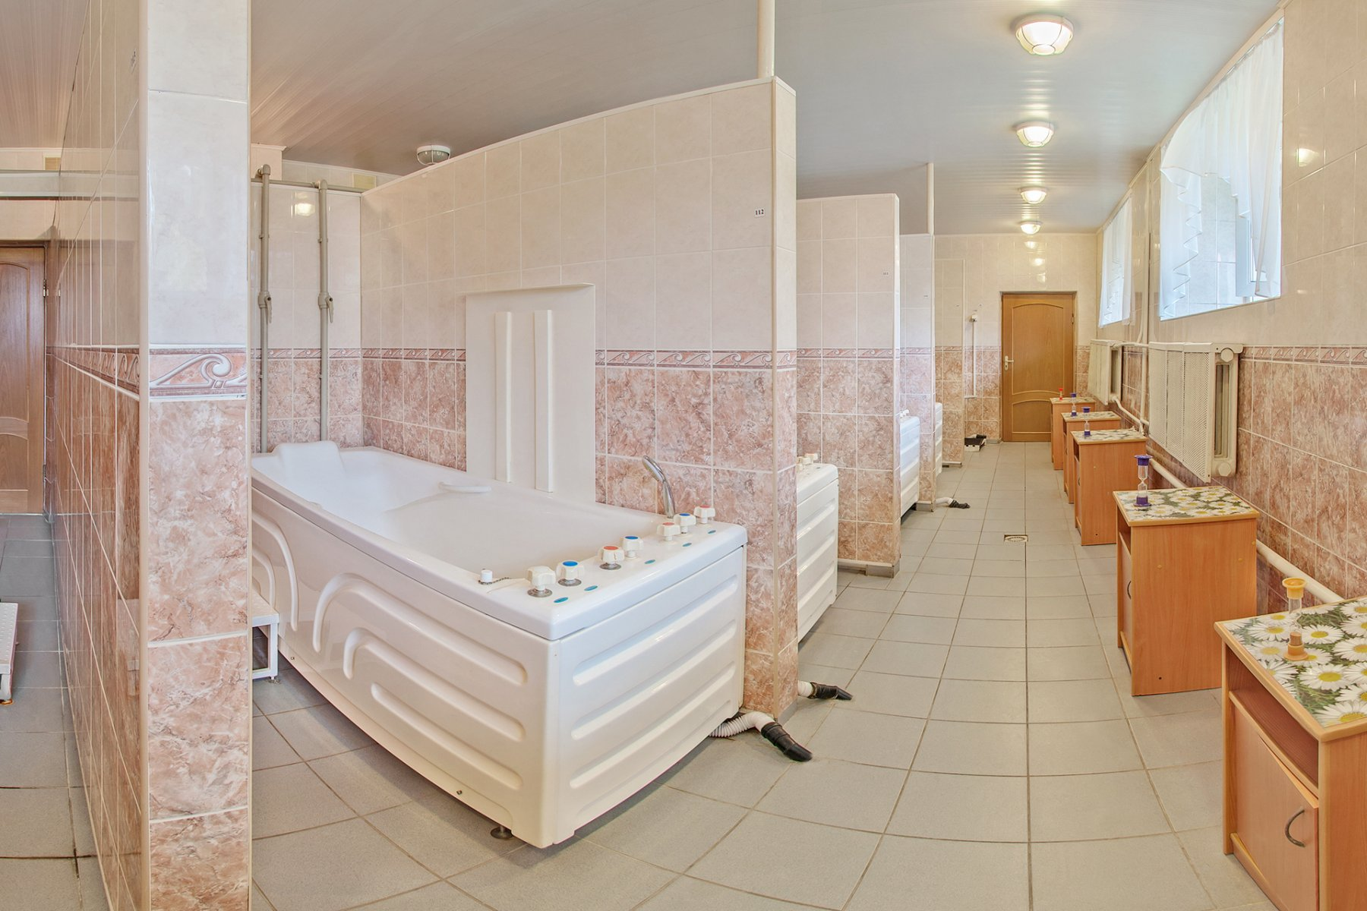

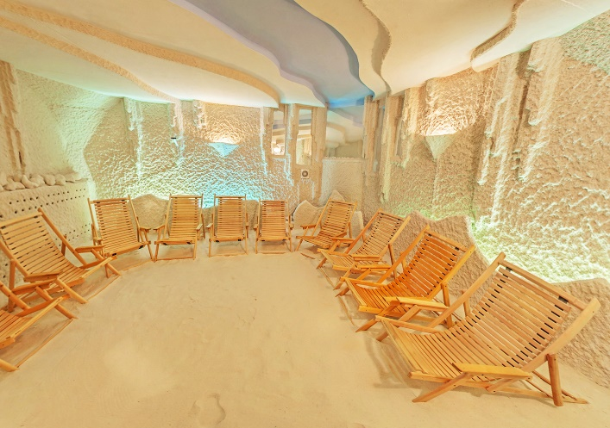 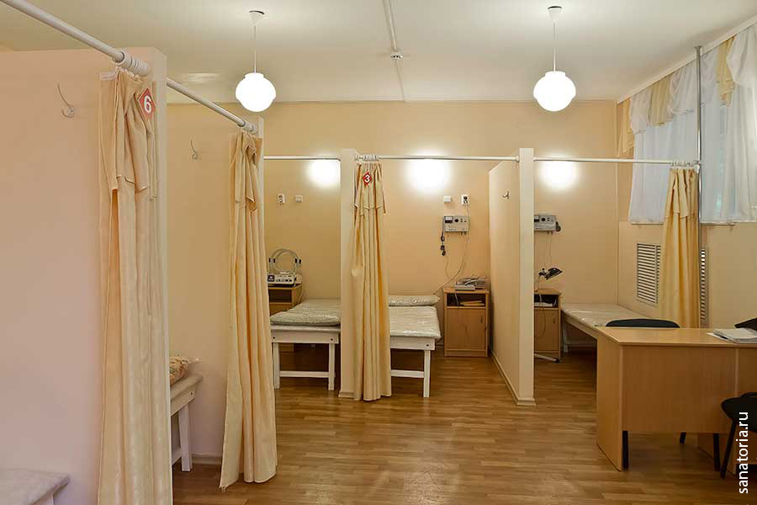

**Санаторий проводит лечение уникальной природной минеральной радоновой водой**, которая помогает в восстановлении органов и тканей, благотворно влияет на нервную систему, обладает уникальным противовоспалительным и обезболивающим действием.

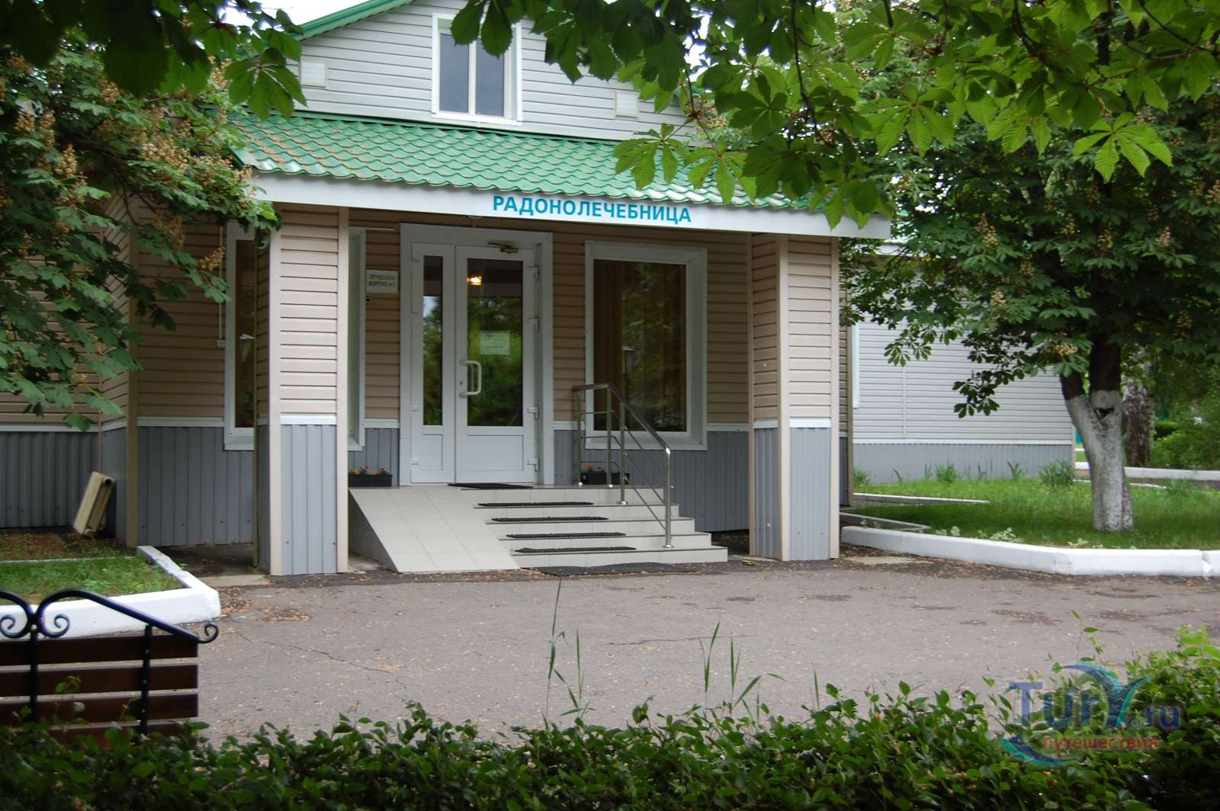

**Номерной фонд санатория «Дон»** представлен однокомнатными и двухкомнатными номерами повышенной комфортности, а также бюджетными номерами со всеми удобствами.

**К услугам наших гостей - комплекс оздоровительных и SPA-процедур:** соляная пещера, бальнеолечение, грязелечение, инфракрасная сауна, «кедровая бочка», аппаратный и ручной массаж, комплекс мануальной терапии.

Контакты санатория «Дон»:

тел. **+7 (473) 220-31-25, +7 (473) 220-32-52;**

e-mail: [info.don@rzdz.ru](mailto:info.don@rzdz.ru)